№ 6791
Населенный пункт
Гродненская область, Сморгонский р-н, дер. Хавсты
Номер захоронений № 6791
Дата захоронения 1 МВ. 1916 г.
.Вид захоронения Братская могила
Количество захороненных | Из них
 | Известных | Неизвестных
30 | 1 | 29
Из них
Военнослужащих | Участников сопротивления | Жертв войн
30
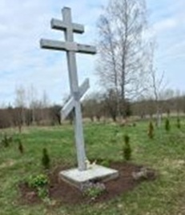
Захоронен Ракузов Александр. 